Natuurkunde, Hoofdstuk 3 Elektriciteit

§3.1 Elektriciteit om je heen
Overal om je heen vind je elektrische apparaten. In de natuur zijn ook elektrische verschijnselen. In je lichaam worden signalen elektrisch naar je hersenen gestuurd. Elektriciteit wordt met de volgende doelen toegepast:
- Om kracht te leveren, beweging te brengen, deze apparaten heten elektrische apparaten.
- Om warmte te leveren
- Om signalen te maken of te verwerken, deze apparaten heten elektronische apparaten.
We spreken van drie zaken: elektrische stroom, elektrische spanning en elektrische energie. Elektriciteit is alles wat met een van die zaken te maken heeft.

§3.2 Lading
Als je je trui uitrekt, is er sprake van elektrische lading. Er zijn twee soorten krachten: de afstotende en de aantrekkende. Dat zijn twee soorten lading: negatieve en positieve lading. Eerst zijn twee dingen allebei niet geladen. Als er dan negatieve lading overgaat. Twee ladingsoorten zijn samen neutraal (ongeladen). In de wolken kan ook wrijving ontstaan, als die wrijving te groot wordt, ontstaat er bliksem. Overzicht:
- Positieve ladingen toten positieve ladingen af. Datzelfde geldt voor negatieve lading.
- Positieve en negatieve ladingen trekken elkaar aan
- In een neutraal voorwerp zit evenveel positieve als negatieve lading.
De negatief geladen deeltjes heten elektronen. Alleen de elektronen kunnen overgaan. Dan wordt het ene voorwerp negatief en het andere voorwerp positief geladen. Geladen is als een voorwerp een tekort of een overschot aan elektronen heeft. Als een voorwerp een overschot aan elektronen heeft, dan is deze negatief geladen. Als er juist een tekort is, is het voorwerp positief geladen. Als er evenveel elektronen als positieve deeltjes inzitten, is het voorwerp neutraal. De hoeveelheid lading meet je met coulomb. 1 negatieve coulomb is 6,25 triljoen elektronen.

§3.3 Stroom en spanning
Bewegende lading is elektrische stroom. Een kortdurende stroom is als bijv. een lampje kort oplicht. Bij geladen voorwerpen spreek je van spanning. De eenheid voor elektrische spanning is volt (V). Spanning kun je meten met spanningsmeter of een voltmeter.

§3.4 Spanningsbronnen en stroomkringen
Een spanningsbron zorgt voor spanning, die hij ook rondpompt. Als een spanningsbron spanning terugkrijgt is er sprake van een gesloten stroomkring. In sommige stoffen zitten elektronen vast, die stoffen heten isolatoren. Als de elektronen los zitten, heet de stof een geleider. Een stroomkring is opgebouwd uit geleiders.
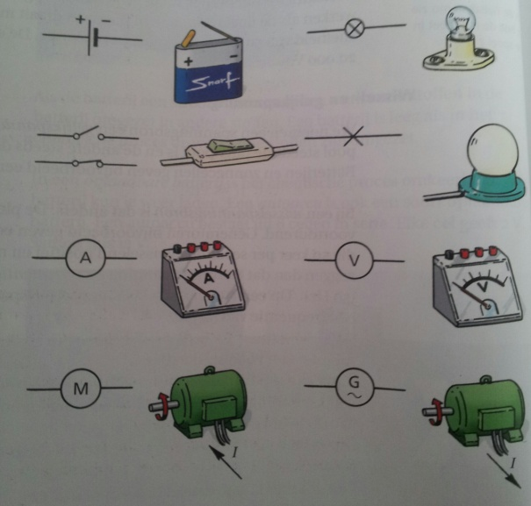
Een batterij is een spanningsbron. Hierin vind een chemisch proces plaats (de werkzame stoffen worden omgezet in andere stoffen). In een oplaadbare batterij is dit proces omkeerbaar. Een autoaccu is ook een oplaadbare batterij. Deze geeft $6 × 2 V = 12 V$. Door batterijen in serie te schakelen, kan de batterij veelvouden van 1,5 V geven. Een zonnecel schakelt stralingsenergie om in elektrische energie. Een fietsdynamo geeft 6 V d.m.v een spoel die ronddraait bij een magneet of andersom. Dat geeft spanning. Generatoren doen hetzelfde, alleen geven deze 20.000 V.

§3.5 Schakelschema’s
Een schakelschema wordt gebruikt om een stroomkring overzichtelijk weer te geven. De spanning tussen twee punten meet je met een spanningsmeter (voltmeter). Het bereik stel je in op de schakelaar. De schakelaar moet parallel worden geschakeld aan de aansluitingspunten van het apparaat.
Stroom is bewegende lading, stroom meet je meet een stroommeter (ampèremeter). Die kan in serie worden geschakeld. De eenheid van stroom is ampère (A). 1A is gelijk aan 1 coulomb.

§3.6 Elektrische energie en vermogen’
Elektrische energie kan worden omgezet in andere soorten energie: warmte, bewegingsenergie en licht. Energie meet je in Joule (J). Energie per seconde, oftewel vermogen, meet je in J/s of watt (W). Elektrische energie meet je in kilowattuur (kWh). 1 kWh = 3.600.000 J.

§3.7 Veiligheid
Een zekering onderbreekt de stroom als de stroom te groot wordt. Dit kan op 2 manieren:
- De smeltveiligheid smelt als de stroom te groot wordt. Deze moet daarna worden vervangen.
- De automatische zekering hoeft niet vervangen te worden.
Zekeringen zijn er, omdat er bij overbelasting brand kan ontstaan. Een veilige stroomsterkte is 16 A. Als apparaten meer dan 16 A gebruiken, moeten deze op verschillende zekeringen worden aangesloten. Alle apparaten die op een zekering zijn aangesloten vormen samen een groep. Een zekering voorkomt ook kortsluiting, als de isolatie rondom de draden weg is en 2 draden komen tegen elkaar aan, zal de stroom de kortste weg nemen. Elk draad heeft zijn eigen kleur, omdat dat in de wet staat.
Voor een mens is 0,02 A al gevaarlijk, 0,05 A kan zelfs dodelijk zijn. Het is zeker gevaarlijk als de stroom door je hart heen gaat. Als je een spanningsvoerende draad en een kast van een apparaat aanraakt, gaat er stroom door je lichaam. De stroom gaat dan via jou en de aarde in plaats van via de nulleiding. Daar zijn twee oplossingen voor:
- De aardleiding verbind de kast van een apparaat met de aarde. De kast wordt door de groengele aarddraad verbonden met de randaarde van het stopcontact. Door een ijzeren pen stroomt de stroom dan naar de aarde. Het directe gevaar is opgelost, maar niet opgemerkt. Het apparaat wordt dan niet gerepareerd.
- De aardlekschakelaar meet of er door de fasedraad evenveel stroom gaat als door de nul. Hij meet dus of er evenveel stroom uit als in het huis gaat. Als die twee niet gelijk zijn gaat er dus stroom anders dan dat de bedoeling is. De aardlekschakelaar schakelt dan alles uit.
Als de fase en de nul tegelijk aanraakt, gaat er stroom door je lichaam en dat kan heel gevaarlijk zijn. Sommige apparaten zijn zo geïsoleerd dat ze nooit onder spanning kunnen komen te staan, dit heet dubbele isolatie.

